2026-2027学年省级精品在线开放课程申报
公选课二维码汇总表
序号 | 课程名称 | 课程授课人 | 班级群二维码（QQ群）
1 | Linux操作系统 | 朱燕 | 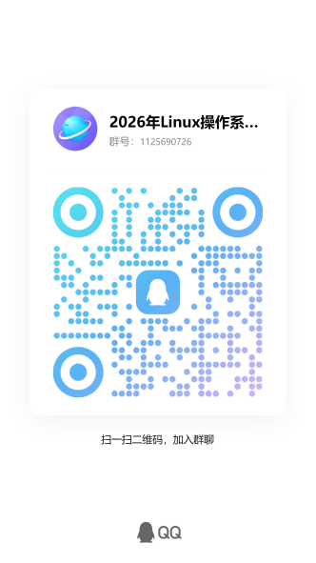
2 | 高职英语 | 赵熹妮 | 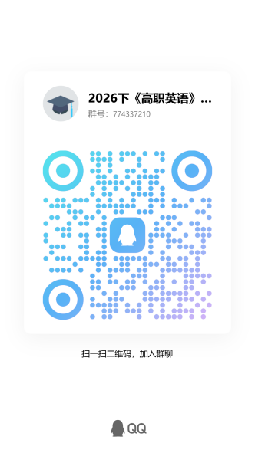
3 | 英语语音 | 左琼 | 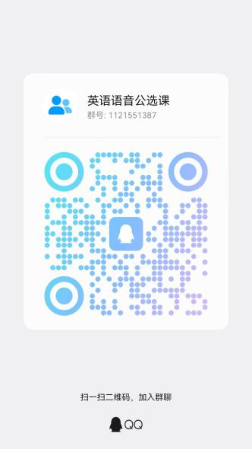
4 | 英语语法 | 谢花萍 | 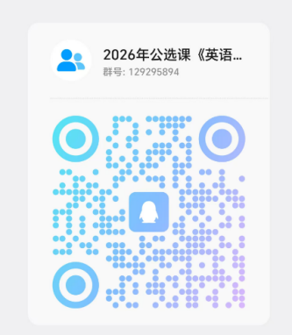
5 | 汽车性能检测技术 | 何文静 | 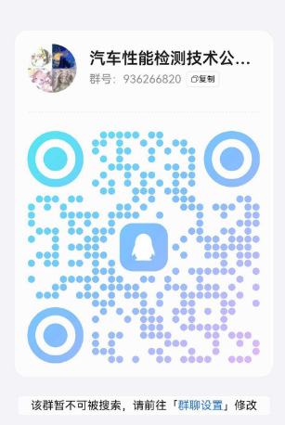
6 | 内科护理学 | 贺蓉 | 